Temps composés :
plus-que-parfait et futur antérieur
C 15

Un temps composé indique souvent une action qui se passe avant l’action exprimée par le temps simple correspondant.

Le plus-que-parfait est formé de l’auxiliaire avoir ou être conjugué à l’imparfait, suivi du participe passé du verbe.
Dès qu’il avait goûté , Pierrot allait jouer dans le jardin.
action 1 action2
plus-que-parfait imparfait

Le futur antérieur est formé de l’auxiliaire avoir ou être conjugué au futur, suivi du participe passé du verbe.
Quand il aura fait les courses, il rentrera chez lui..
action 1 action2
futur antérieur futur simple

Lorsque le plus-que-parfait ou le futur antérieur est formé avec l’auxiliaire être, le participe passé s’accorde en genre et en nombre avec le sujet.
Les règles d’accord du participe passé sont les mêmes que celles avec le passé composé.

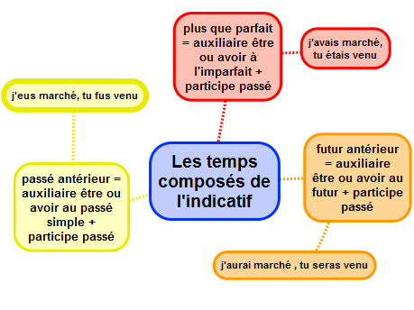

1) Comment forme-t-on le plus-que-parfait et le futur antérieur? (oral)

2) A quels temps sont conjugués les verbes suivants :

j'avais fini : ................................... nous serons arrivés :..............................
vous aurez écouté : .............................. tu étais tombé :........................... nous avons reçu : ..................................... ils auront appris :.....................

3) Conjugue danser au plus que parfait, finir au futur antérieur

.................................................................................................................
.................................................................................................................
.................................................................................................................
.................................................................................................................
.................................................................................................................
.................................................................................................................

